Box model: Tudo no conteúdo fica em caixas. O block ocupa TODA A HORIZONTAL, pois ele é o padrão em BLOCK.
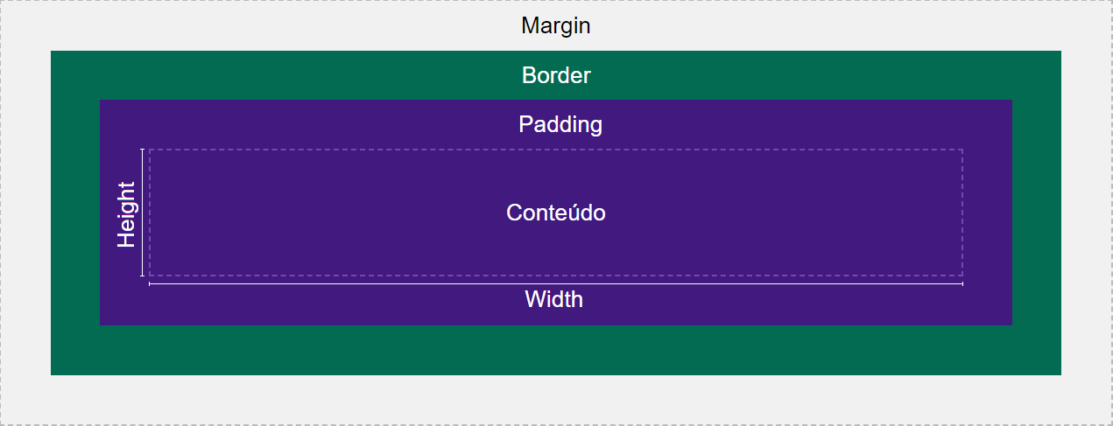

<span> Faz isso para todas as palavras. Pode usar classes para o span </span>
<span class=”classe-desejada”></span>
Span é inline, pode ter vários elementos em linha com o span

<div> cria um container </div>
Div é em bloc, fica elementos em cima dele, não em linha. Pode fazer um bloco de um paragrafo por exemplo.

width: faz a largura de um div, paragrafo etc. width: 500px ou width 80%
para 80% sempre respeita os 80% do site (janela).

height: fica fixo a altura . height:800px

overflow: hidden . Esconde tudo que está fora do tamanho.
overflow: auto . Cria um scroll automatico para rolagem.
overflow-y:auto : faz uma barra de rolagem vertical
overflow-x:auto: faz uma barra de rolagem horizontal.
OBS: o overflow já faz as duas barrinhas automaticamente.

display: mostra como será mostrada.
display:inline block = faz blocos ficarem na mesma linha.

border: 5px solid black: adiciona borda ao bloco
margin:5px : Poe margem no bloco.

Elemento inline: Fica um do lado do outro, imagens são inline, então é possível posicionar elementos.

position: absolute. Deixa a imagem a frente de todos os elementos.
Quanto mais em baixo, mais por cima fica.
top: 20px : arruma o quanto vai ficar no topo.
left: 20px : arruma a esquerda.
z-index: Mostra qual a ordem a ser mostrada no absoluto. Z-index: 1 = Plano de fundo , quanto menor, mais atras é.

position: fixed . O texto fica fixado. EX: Menus de loja que quando da scrool o menu desce junto.

float: faz uma imagem flutuar. Float:left . Faz o elemento ir para a esquerda e o paragrafo ir para a direita.

Pseudoclasse:

List item (li) sempre vem com o nome do elemento seguido de : , o que vem depois dos 2: é chamado de pseudoclasse.

EX:
li:hover{
background-collor: red
}
O hover é uma ação que se dá sempre que se coloca o mouse em cima de um elemento, nesse exemplo, sempre que se colocar o mouse em cima de algum elemento da lista, o background muda para red.

li:active {
collor: white
}

O active serve para quando você clica com o mouse, no exemplo, fica branco.

PSEUDOCLASSES: https://developer.mozilla.org/pt-BR/docs/Web/CSS/Pseudo-classes

OBS:
Para formatar mais de um item, pode-se utilizar a vírgula entre eles.
p, h1 {
}
no exemplo formatará parágrafo e título

É possível adicionar mais classes em um lugar utilizando o “ESPAÇO”.
Ex: class=”fato perigo” recebe as classes fato e perigo

Ainda é possível aplicar para elementos específicos.
p.perigo {
}

No exemplo só irá alterar um paragrafo que também tenha a classe perigo.

Também funciona com dependencia:

ul li p {
}

No exemplo, todos os paragrafos (p) que estiverem dentro de lista (li) e dentro de uma lista não ordenada (ul) terão uma formatação.

OBS:
* = todos as tags.
*{margin = 0} zera todas as margins

Background-image: poe uma imagem de fundo. Mas precisa do comando url.
Background-image:url(linkDaImagemLocalOuOnline)

background-position: Altera as posições X e Y do background
background-position:X Y

background-size: muda o tamanho do background.
background-size:cover . A imagem cobre o plano de fundo

max-width: Tamanho maximo de largura.

